**Отчёт о проведении мероприятий в рамках акции**

**«Ребенок - главный пассажир»**

В детском саду № 10 «Ручеёк» с.Ольгино прошла профилактическая акция «Ребёнок-главный пассажир».

Главной целью мероприятия явилось привлечение внимания родителей к проблеме безопасности детей-пассажиров. Дети - самые беззащитные участники дорожного движения. Если с ними что-то случается на дороге, в этом всегда виноваты взрослые. Ребенок в автомобиле самая уязвимая категория пассажиров, поскольку в дорожно-транспортном происшествии дети страдают значительно больше, чем взрослые пассажиры. Безопасности ребенка в автомобиле необходимо уделить максимум внимания.

Самые важные пассажиры в вашем автомобиле-это дети, непредсказуемые, непоседливые и для того, чтобы обеспечить им надёжность и комфорт, у каждого из родителей, у кого есть авто, должно быть автокресло.В ходе данного мероприятия для родителей были проведены консультации, наглядная информация «Обязательные устройства для перевозки детей в автомобиле», были разработаны памятки « Ребёнок-главный пассажир».

С детками были организованы просмотры обучающих мультфильмов «Смешарики и ПДД», в которых весёлые герои учат детей самим соблюдать правила безопасности на дорогах. Также разработали для детей наглядное пособие «Пристегни ремень», осуществлялись тематические беседы.

Наша акция прошла успешно. Родители поделились своими фотографиями «Дети в автокресле» с пристёгнутыми ремнями безопасности.

**В первой младшей группе «Неваляшки» прошли: малоподвижная игра: «Красный – зеленый».** **Цель:** закрепить знания, что на зеленый цвет – топать ножками, на красный – стоять.

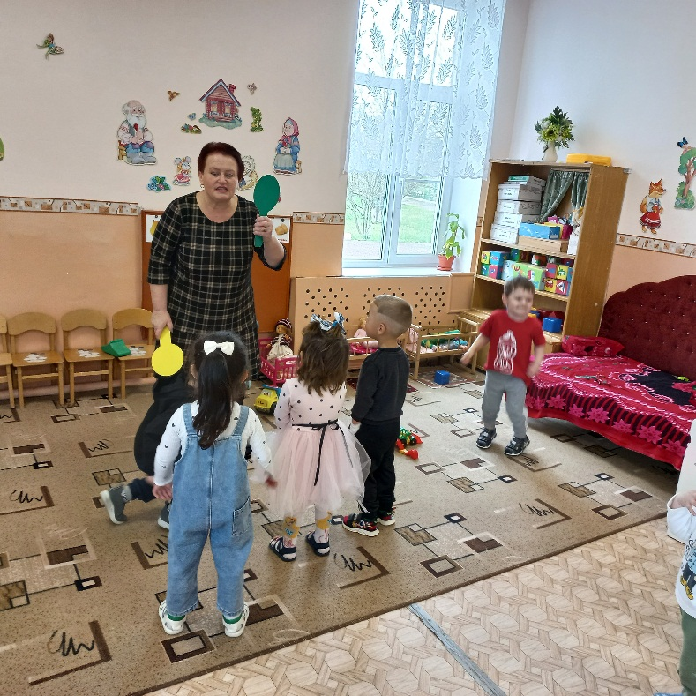 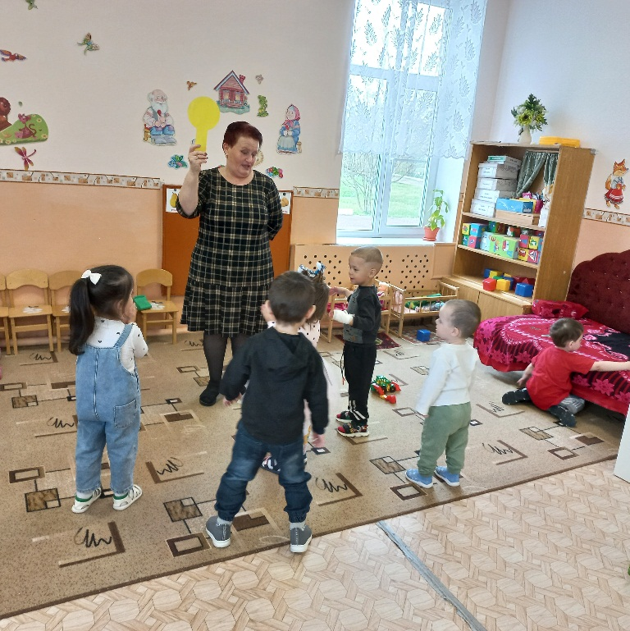

**Беседа на тему: «Друг на дороге».**

**Цель:** знакомить с элементарными правилами дорожного движения со светофором, рассказать о назначении светофора в целом. Формировать навыки соблюдения правила дорожного движения: зеленый – иди, красный – стой. Дать представление о пространственных отношениях: вверху, внизу.

**Знакомство «Светофор**» (рассматривание макет). **Цель:** знакомство со светофором, расширять кругозор, активизировать словарь.

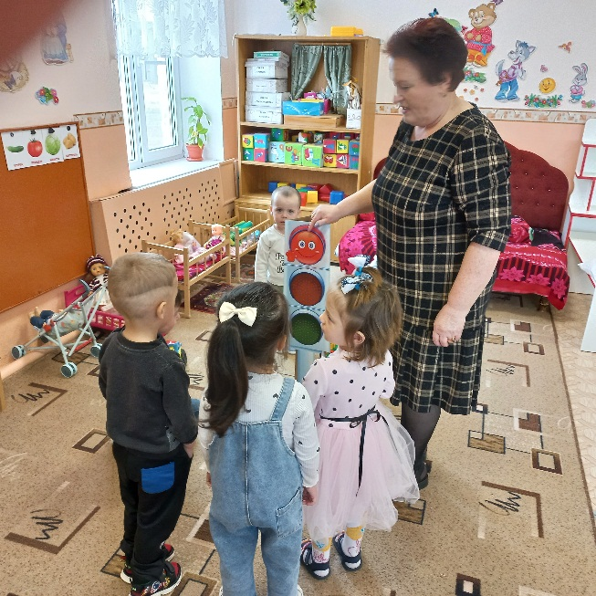 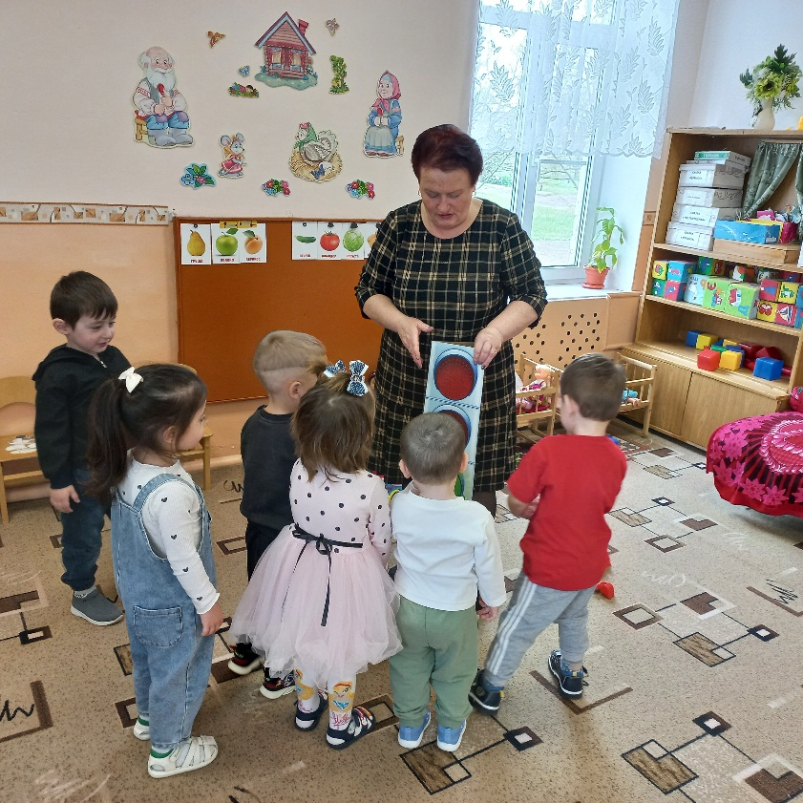

Во второй младшей группе прошла игра «Светофор» **Цель:** закрепить полученные знания, что на зеленый цвет – топать ножками, на красный – стоять.

Беседа на тему: «Светофор наш помощник» **Цель:** закрепить элементарные правила дорожного движения со светофором. Формировать навыки соблюдения правила дорожного движения: зеленый – иди, красный – стой, желтый приготовиться.

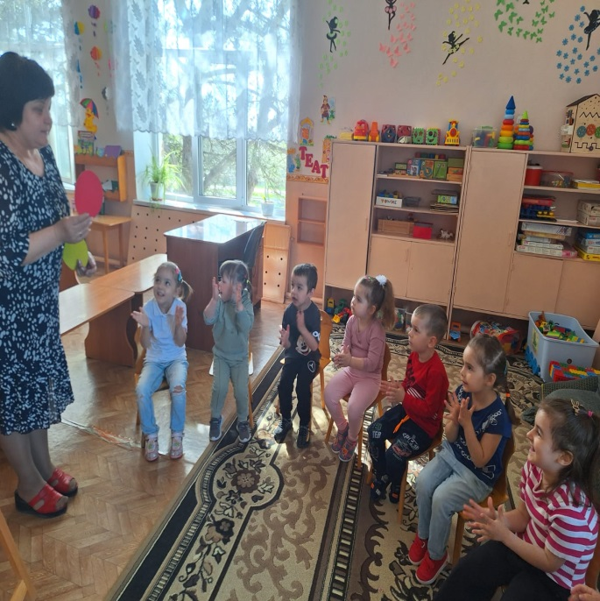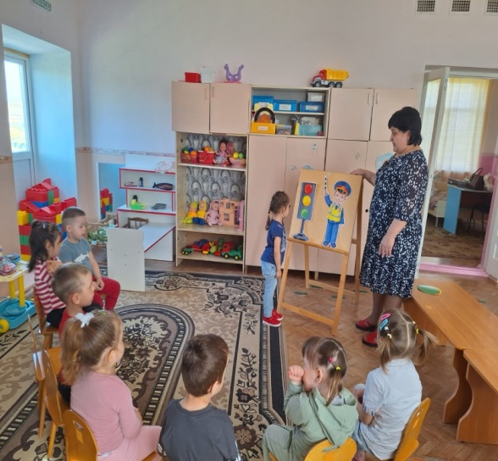

В старших группах «Смешарики и Пчёлки» прошли игры и просмотр мультфильмов и презентаций.

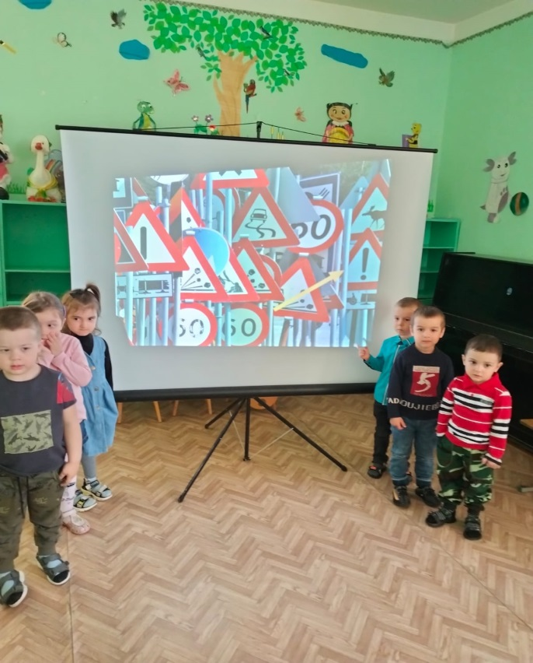 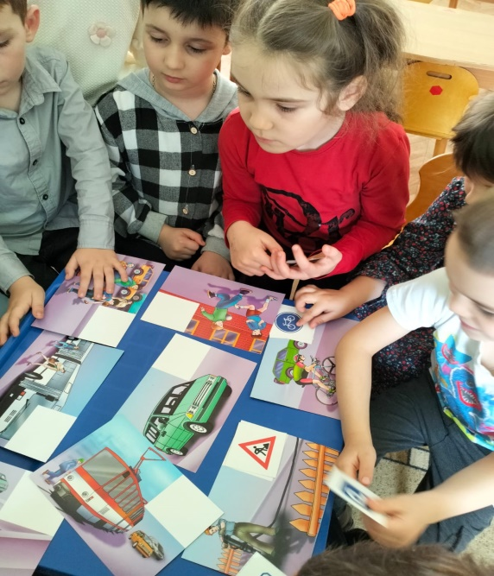

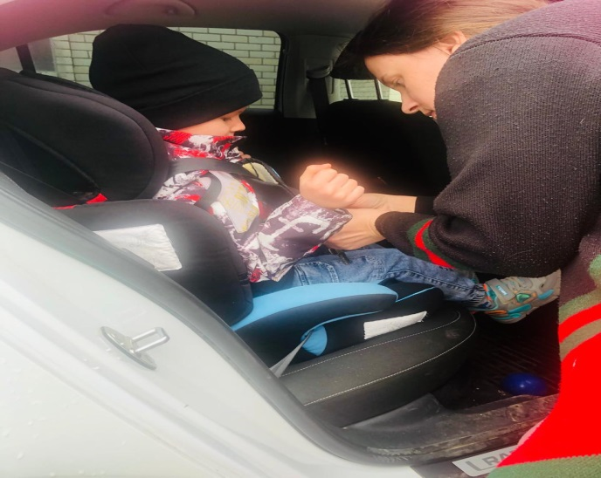 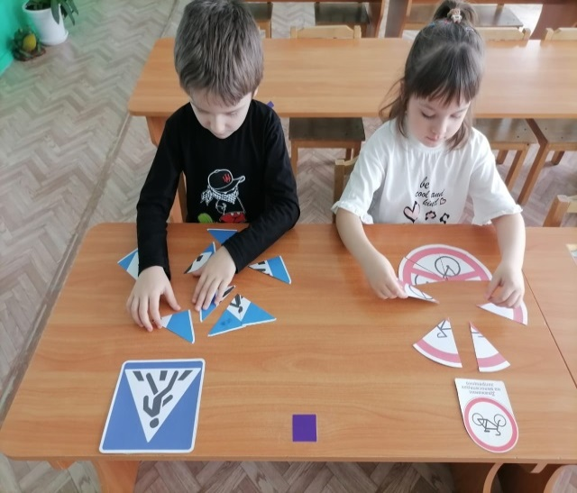

В ходе данного мероприятия для родителей были проведены консультации, наглядная информация «Обязательные устройства для перевозки детей в автомобиле».